**Tavoite:**

Projektin tehtävänä oli tehdä pelille toimiva verkkosivusto. Peli koostuu pöydästä, jossa on käännetyt kortit, jotka on käännettävä parin löytämiseksi.

|  |
| --- |
| ***Peliversio:***  ***4x4*** |

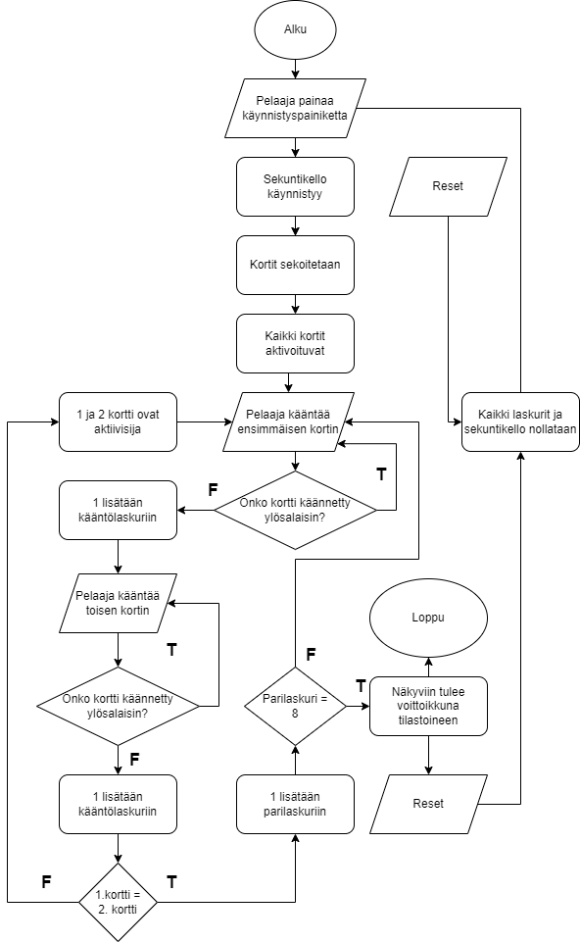

**Pelin logiikka:**

**HTML:**

Pääsivulla on lohko, jossa on pelin ohjeet ja lohko, jossa voit valita pelin vaikeusasetuksista. Siellä on myös kuvia ja painikkeita.

Pelisivulla on jo kenttä, jossa luodaan kortit ja kaksi painiketta toimintojen valitsemiseksi. Siellä on myös lohko, jossa on sekuntikello ja pelitilastot.

**CSS:**

CSS:ää käytettiin kohteiden sijoittamiseen sekä pääsivulle että pelisivulle. CSS:n avulla tehdään esineiden värejä, värien muotoa ja jopa animaatioita korttien kääntämiseen. Myös esineet selvittivät katoamiset JS:n kautta. CSS:llä on ollut suurin rooli painikkeiden suunnittelussa. He ottivat eniten koodirivejä

**JS:**

JS:n kautta valitaan pelin vaikeusaste ja sitten muodostetaan korttikenttä valitusta vaikeudesta riippuen. Myös kaikki painikkeiden toiminnot, kuten: START, RESET jne. tapahtuu JS:n takia.

JS käsittelee pelilogiikan, muistaa tilastot ja tulostaa ne HTML-lohkoihin. Jotta pelialgoritmi toimisi, JS lukee pelaajan napsautukset ja tallentaa ne muuttujiin

Myös JS:ssä on lisätoimintoja sekuntikellon ja vallankaappauslaskurin muodossa.

**Projektista:**

Tämä projekti on minun tekemäni. Lisäksi kaikki sivustolla olevat kuvat ovat minun omaisuuttani sellaisina kuin ne on luotu Midjourney-hermoverkon kautta

**Jatkokehitys:**

Projekti on valmis ja toiminnassa. On pieniä bugeja, jotka voidaan ratkaista tulevaisuudessa. Voin myös parantaa sivuston ulkoasua ja lisätä ääntä.

**Käyttöohje:**

1. Seuraa linkkiä: [Peli](https://snabrun.github.io/JavaScript/JavaScript/Projekti-5/paasivu.html)
2. Valitse vaikeusaste: **4x4**, **4x5** tai **6x6**
3. Paina isoa painiketta "**START**" vaikeusasteen valinnan alla
4. Olet pelisivulla. Napsauta sitten painiketta "**START**"
5. Sen jälkeen sekuntikello alkaa toimia ja pelikenttä aktivoituu. Sinun on avattava kortit napsauttamalla hiirtä. Sinun tehtäväsi on löytää kaikki parit
6. Heti kun löydät kaikki parit, peli päättyy ja sinulle näytetään pelin tilastot ja painike pelin aloittamiseksi uudelleen.
7. Siellä on myös painike muuttaaksesi pelin "**CHANGE**" vaikeusastetta

* Jos pelissä on kriittisiä virheitä tai jos haluat aloittaa alusta, paina "RESET"-painiketta